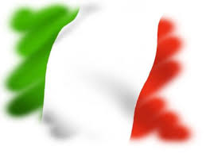

Comune di Bagnolo San Vito

ASSOCIAZIONI COMBATTENTISTICHE
SEZIONI DEL COMUNE DI BAGNOLO SAN VITO

MARTEDI’ 25 APRILE 2017

FESTA DELLA LIBERAZIONE

PROGRAMMA

Ore 8.15 ritrovo a Bagnolo San Vito presso la sede comunale ed a seguire:

Ore 8.30 Bagnolo San Vito
Ore 9.00 San Biagio
Ore 9.20 Campione
Ore 9.45 San Nicolò Po
Ore 10.15 San Giacomo Po
Ore 11.00 Correggio Micheli - Deposizione corone ai monumenti
Saluti del Sindaco e del Presidente del Consiglio Comunale dei ragazzi

Ore 12.30 Pranzo presso il Circolo A.MI.CO di Correggio Micheli

Prenotazioni del pranzo entro il 21 aprile presso:

Truzzi Alfio cell. 335 6899673
Per Circolo A.MI.CO 349 5564357 333 2058600 339 7432382

LA CITTADINANZA E’ INVITATA A PARTECIPARE

